Мистика - С2.8

ЦЕНТРАЛЬНЫЙ ОФИС SIPWALL В Г. ИВАНОВО Адрес: гор. Иваново, ул. Тимирязева, д.1с2, офис 221.

ЭЛ. ПОЧТА: [Blok@sipwall.ru](mailto:Blok@sipwall.ru) Тел. +7 910 693 51 05 – Светлана

Уважаемая Светлана!

Смета с учетом изменений и цена в Дербенте, как я сказал пробный вариант хочу попробовать двух домом Мистика - С2.8

* 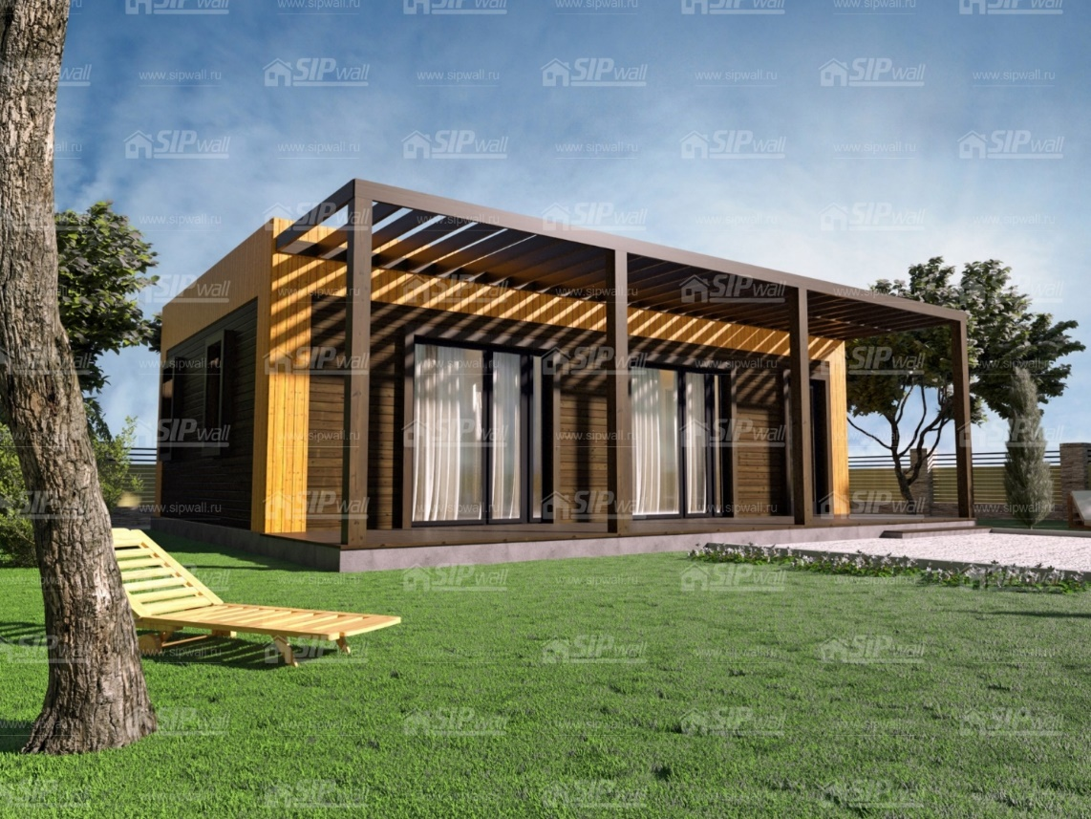
* 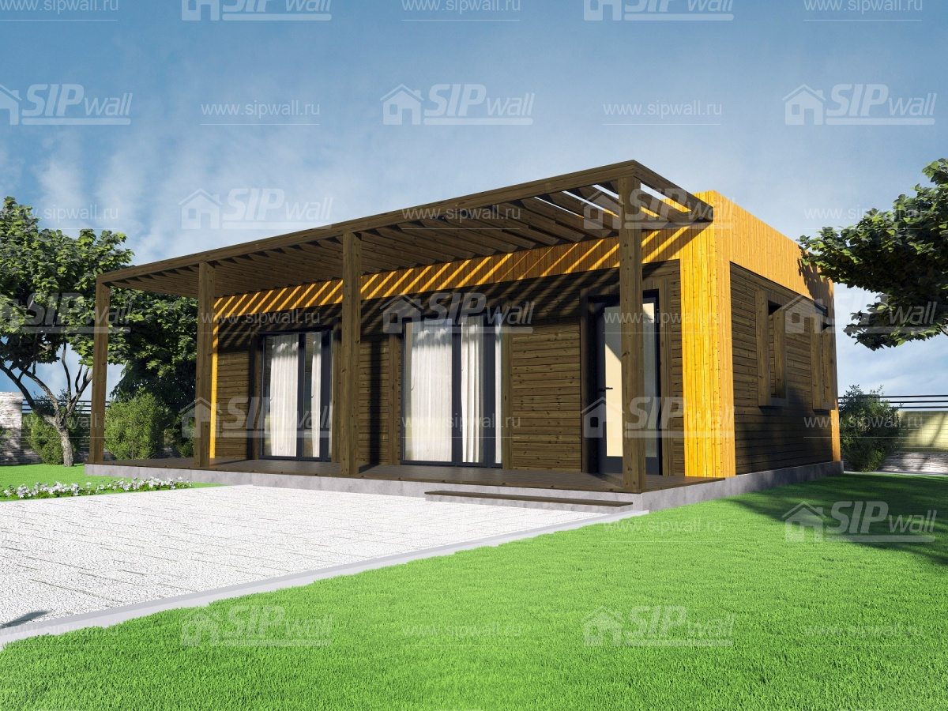
* 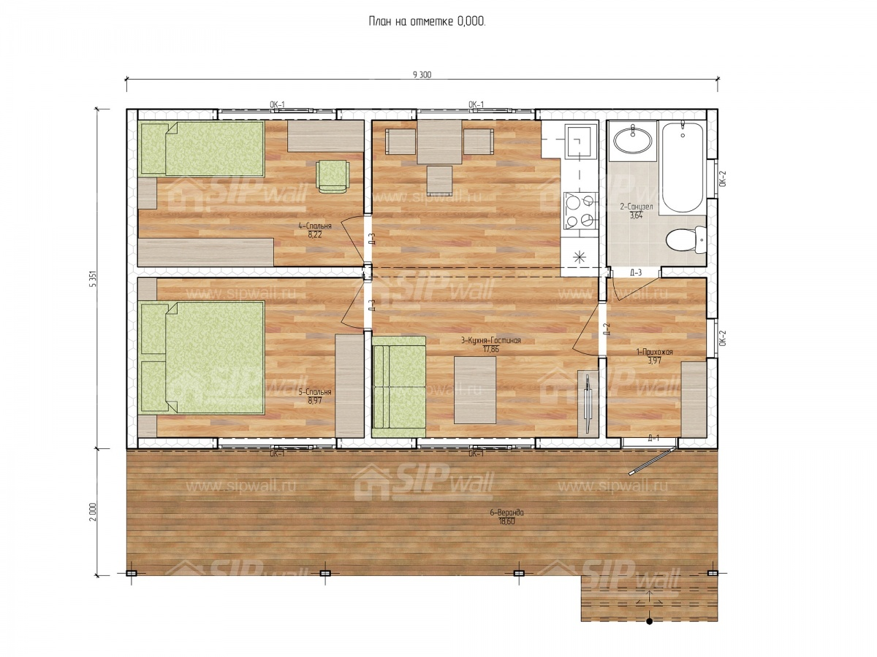
* 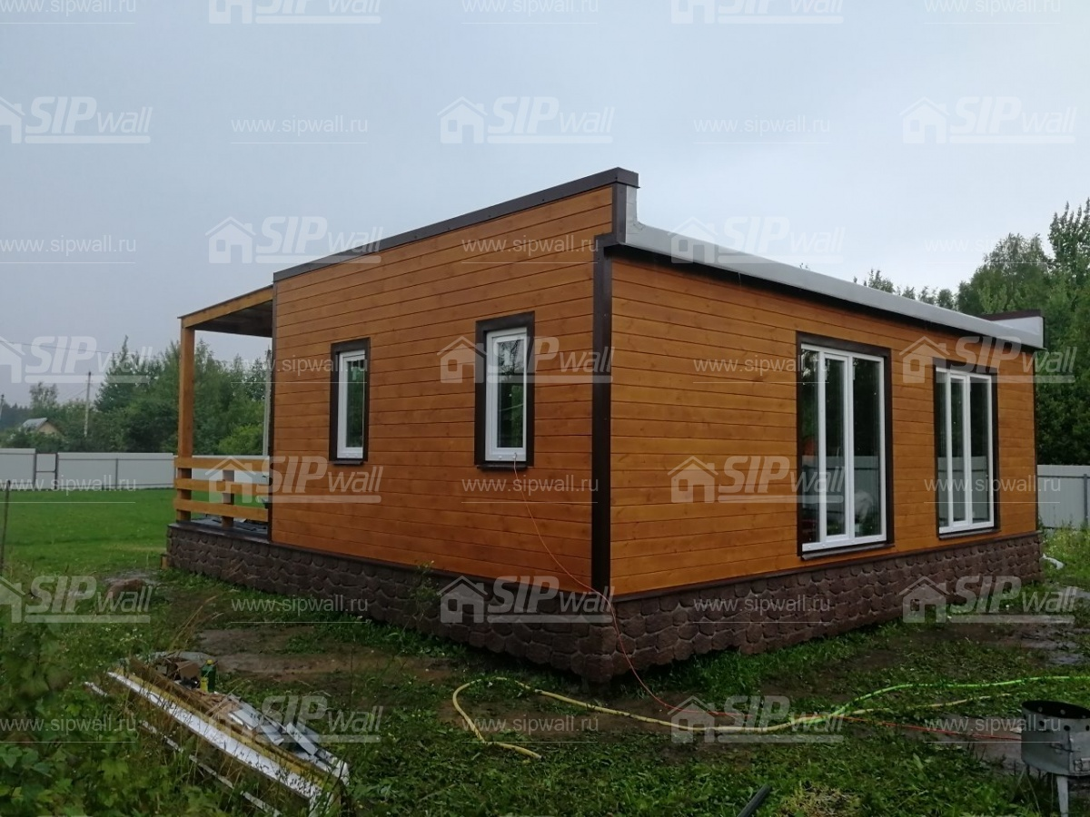

Стоимость строительства СИП дома под ключ*:

| ДОМОКОМПЛЕКТ | [№1 ЛЮКС](https://www.sipwall.ru/usloviya-stroitelstva/stoimost-stroitelstva-domov-iz-sip-paneley/#fcom) | [№2 ПРЕМИУМ](https://www.sipwall.ru/usloviya-stroitelstva/stoimost-stroitelstva-domov-iz-sip-paneley/#tcom) | [№3 СТАНДАРТ](https://www.sipwall.ru/usloviya-stroitelstva/stoimost-stroitelstva-domov-iz-sip-paneley/#trcom) | [№4 ГАРАНТ](https://www.sipwall.ru/usloviya-stroitelstva/stoimost-stroitelstva-domov-iz-sip-paneley/#forcom) |
| --- | --- | --- | --- | --- |
| СТОИМОСТЬ ДОМОКОМПЛЕКТА (дом заводской готовности с крыльцом и верандой) | **760 485** | **690 080** | **–** | **583 512** |
|  | | | | |
| **ГАРАНТИЯ И ПРОИЗВОДСТВО** | | | | |
| Гарантия на домокомплект* | 10 лет | | | |
| Домокомплект изготавливается из трехслойных СИП панелей, произведенных по технологии SIPWALL (ЭКОПАН) на собственном заводе, расположенном в г. Шуя, Ивановской области. При изготовлении домокомплекта панельно-каркасного дома используется только строганный пиломатериал камерной сушки, обработанный огнебиозащитным составом «Wood Shield» в заводских условиях. Все СИП панели домокомплекта изготовлены в соответствии с конструктивной проектной документацией, разработанной собственным проектным отдел компании СИПВОЛЛ, и обрусованы сухим строганным пиломатериалом. На выходе с завода СИПВОЛЛ домокомплект имеет 99%-ю готовность. | | | | |
| **РАБОЧАЯ ДОКУМЕНТАЦИЯ** | | | | |
| [Эскизный проект (ЭП)](https://www.sipwall.ru/usloviya-stroitelstva/vnesenie-izmeneniy-i-individualnoe-proektirovanie-doma/#eskiz) дома (Типовой/Индивидуальный) | X | X | X | X |
| [Конструктивная документация (КД)](https://www.sipwall.ru/usloviya-stroitelstva/vnesenie-izmeneniy-i-individualnoe-proektirovanie-doma/#konstr) для сборки домокомплекта разработанная с учетом расчета силовых конструкций на прочность. | X | X | X | X |
| **ОБВЯЗКА ФУНДАМЕНТА** | | | | |
| Деревянный ростверк 200 х 150 | X | X | X | X |
| **ПЕРЕКРЫТИЕ НА ОМЕТКЕ +0.000** | | | | |
| Трехслойная усиленная СИП панель SIPwall 224У/174У мм (OSB-3 12 мм "Калевала" Россия/EGGER*, фасадный самозатухающий пенополистирол ППС 14 200/150 мм, Россия), вшитый конструктивный пиломатериал камерной сушки, строганный, обработанный огнебиозащитным составом «Wood Shield» в заводских условиях. | X | X | X | X |
| **СТЕНЫ НАРУЖНЫЕ** | | | | |
| Трехслойная СИП панель SIPwall 174 мм (OSB-3 12 мм "Калевала" Россия/EGGER*, фасадный самозатухающий пенополистирол ППС 14 150 мм, Россия), вшитый конструктивный пиломатериал камерной сушки, строганный, обработанный огнебиозащитным составом «Wood Shield» в заводских условиях. | X | X | X | X |
| **СТЕНЫ ВНУТРЕННИЕ - МЕЖКОМНАТНЫЕ, НЕСУЩИЕ** | | | | |
| Трехслойная СИП панель SIPwall 174 мм (OSB-3 12 мм "Калевала" Россия/EGGER*, фасадный самозатухающий пенополистирол ППС 14 150 мм, Россия), вшитый конструктивный пиломатериал камерной сушки, строганный, обработанный огнебиозащитным составом «Wood Shield» в заводских условиях. | X |  |  |  |
| Деревянный каркас сечением стоек 37х147 (пиломатериал камерной сушки, строганный, обработанный огнебиозащитным составом «Wood Shield» в заводских условиях). |  | X | X | X |
| **СТЕНЫ ВНУТРЕННИЕ - МЕЖКОМНАТНЫЕ, НЕНЕСУЩИЕ** | | | | |
| Трехслойная СИП панель SIPwall 124 мм (OSB-3 12 мм "Калевала" Россия/EGGER*, фасадный самозатухающий пенополистирол ППС 14 100 мм, Россия), вшитый конструктивный пиломатериал камерной сушки, строганный, обработанный огнебиозащитным составом «Wood Shield» в заводских условиях. | X |  |  |  |
| Деревянный каркас сечением стоек 37х97 (пиломатериал камерной сушки, строганный, обработанный огнебиозащитным составом «Wood Shield» в заводских условиях). |  | X | X | X |
| **ПЕРЕКРЫТИЕ МЕЖЭТАЖНОЕ** | | | | |
| Трехслойная усиленная СИП панель SIPwall 224У/174У мм (OSB-3 12 мм "Калевала" Россия/EGGER*, фасадный самозатухающий пенополистирол ППС 14 200/150 мм, Россия), вшитый конструктивный пиломатериал камерной сушки, строганный, обработанный огнебиозащитным составом «Wood Shield» в заводских условиях. | X | X |  |  |
| Деревянные балки с покрытием чернового пола OSB-3 толщиной 22 мм (пиломатериал камерной сушки, строганный, обработанный огнебиозащитным составом «Wood Shield» в заводских условиях). |  |  | X | X |
| **ПЕРЕКРЫТИЯ ВТОРОГО ЭТАЖА И/ИЛИ КРЫША МАНСАРДЫ** | | | | |
| Трехслойная усиленная СИП панель SIPwall 224У/174У мм (OSB-3 12 мм "Калевала" Россия/EGGER*, фасадный самозатухающий пенополистирол ППС 14 200/150 мм, Россия), вшитый конструктивный пиломатериал камерной сушки, строганный, обработанный огнебиозащитным составом «Wood Shield» в заводских условиях. | X | X | X |  |
| Деревянные балки/стропильная система под утепление. |  |  |  | X |
| **БАЛКИ - НЕСУЩИЕ КОНСТРУКЦИИ** | | | | |
| Комплект балок, стоек (сшитые/клееные). (пиломатериал камерной сушки, строганный, обработанный огнебиозащитным составом «Wood Shield» в заводских условиях). | X | X | X | X |
| **КРЫЛЬЦО, ТЕРРАСА, НАВЕС, БАЛКОН** | | | | |
| Пиломатериал, необходимый для изготовления конструктива. | X | X | X | X |

Дополнительные услуги:

|  | **НАИМЕНОВАНИЕ** | **ОПИСАНИЕ** | **СТОИМОСТЬ,** |
| --- | --- | --- | --- |
|  | Устройство фундамента | [Фундамент на Ж/Б сваях](https://www.sipwall.ru/vopros-otvet/fundamenty-na-zh-b-svayakh/gotovyy-fundament-na-zabivnykh-zhelezobetonnykh-svayakh/). Забивные сваи — это железобетонные изделия, которые представляют собой стержни с квадратным сечением и одним заостренным концом. Сваи погружают в грунт ударным методом, этот тип свай — надежное и устойчивое основание для фундамента с максимальной несущей способностью. Для фундаментов мы используем железобетонные сваи габаритами 150x150x3000 мм | 94 000 |
|  | Монтаж домокомплекта ** | Разгрузка и складирование домокомплекта на участке, сборка дома на готовом фундаменте выполняются штатной, профессиональной бригадой компании СИПВОЛЛ. Более подробно об условии строительства можно ознакомиться [здесь](https://www.sipwall.ru/usloviya-stroitelstva/usloviya-zaklyucheniya-dogovora-na-stroitelstvo-vashego-budushchego-doma/). | 137 452 |
|  | Крепёж *** | Комплект необходимого крепежа для сборки домокомплекта (саморезы SPAX, монтажная пена, саморезы по дереву, крепежные пластины, шпильки, гайки и т.д.) | 46 680 |
| Кровля | | | |
|  | Устройство мембранной кровли *** | Укладка  ПВХ мембраны + монтаж, от | 125 375 |
| Двери и окна | | | |
|  | Установка окон, балконной двери *** | Энергоэффективные двухкамерные стеклопакеты (класс А+) VEKA WHS 72 мм,  5 камерный профиль толщина стеклопакета -40 мм. от | 163 400 |
|  | Установка входной двери*** | Входная дверь БУЛЬДОРС + установка, от | 25 000 |

* расширенная гарантия при заключение договора на строительство дома с наружной отделкой (фундамент, кровля, окна, фасад)

** более 400 км. от г. Иваново - стоимость монтажа домокомплекта по тёплому контуру увеличится до 2700 р./м².

*** окончательную стоимость по данным позициям, необходимо уточнять непосредственно перед заказом данного вида услуг.

Общая цена: 861 644

[Индивидуальное проектирование](https://www.sipwall.ru/usloviya-stroitelstva/vnesenie-izmeneniy-i-individualnoe-proektirovanie-doma/)

ОБЩАЯ ПЛОЩАДЬ: 68.36 М2

В том числе:

Веранда: 18.6 м2

Количество комнат: 3 м

Высота потолка 1-го этажа: 2.7/2.8

ПЛОЩАДЬ ЗАСТРОЙКИ: 68.36 М2

Размер дома: 7.31 х 9.3 м

Высота дома: 3 м

Площадь кровли: 50.15 м2

Площадь фасада: 67 м2

Угол кровли: 1°

РЕЖИМ РАБОТЫ:

Пн - Пт - с 9 до 18 часов  
Сб - Вс - по предварительной записи.

ТЕЛЕФОНЫ:

+7 910 693 5105 - Светлана

ЭЛ. ПОЧТА:

[Blok@sipwall.ru](mailto:Blok@sipwall.ru)